Livet förr

- Läs texten om jordbrukets historia. Du scannar in qr-koden med i-paden med appen QR-reader.
- Se filmen om att vara barn för 100 år sedan
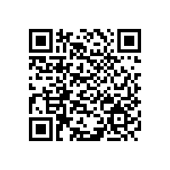
- Gör en tankekarta
- Skriv faktatext på linjerat papper.
- Rita bilder till texten.
- Klistra upp text och bild på ett färgat A3-papper.
- Redovisa för klassen

